鹏鼎控股作业

第一波启动
4月9、10两天放量，主力筹码增加；主力成本53.5按20%，30%，50%计算，分别是63.84，69.16，79.8（第一目标价）
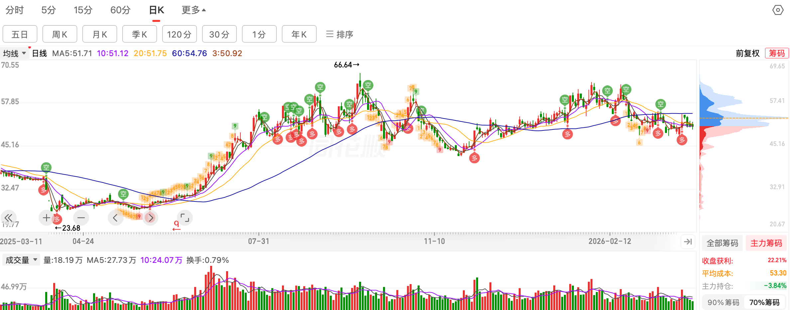
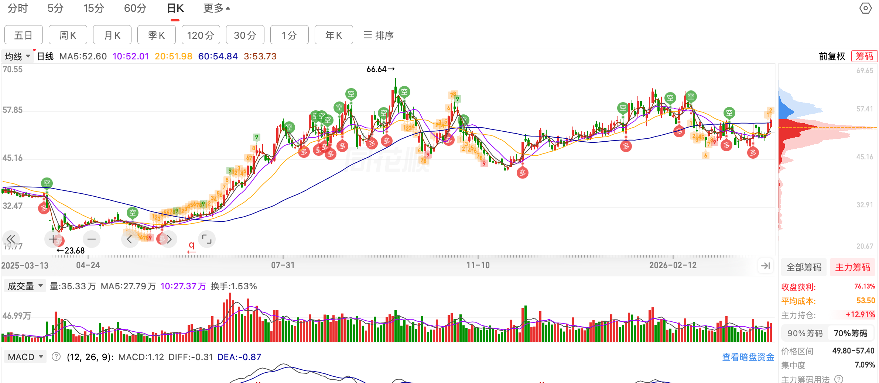

4月23号最高点78.66（47%增幅）放量冲高回落，回调震荡；
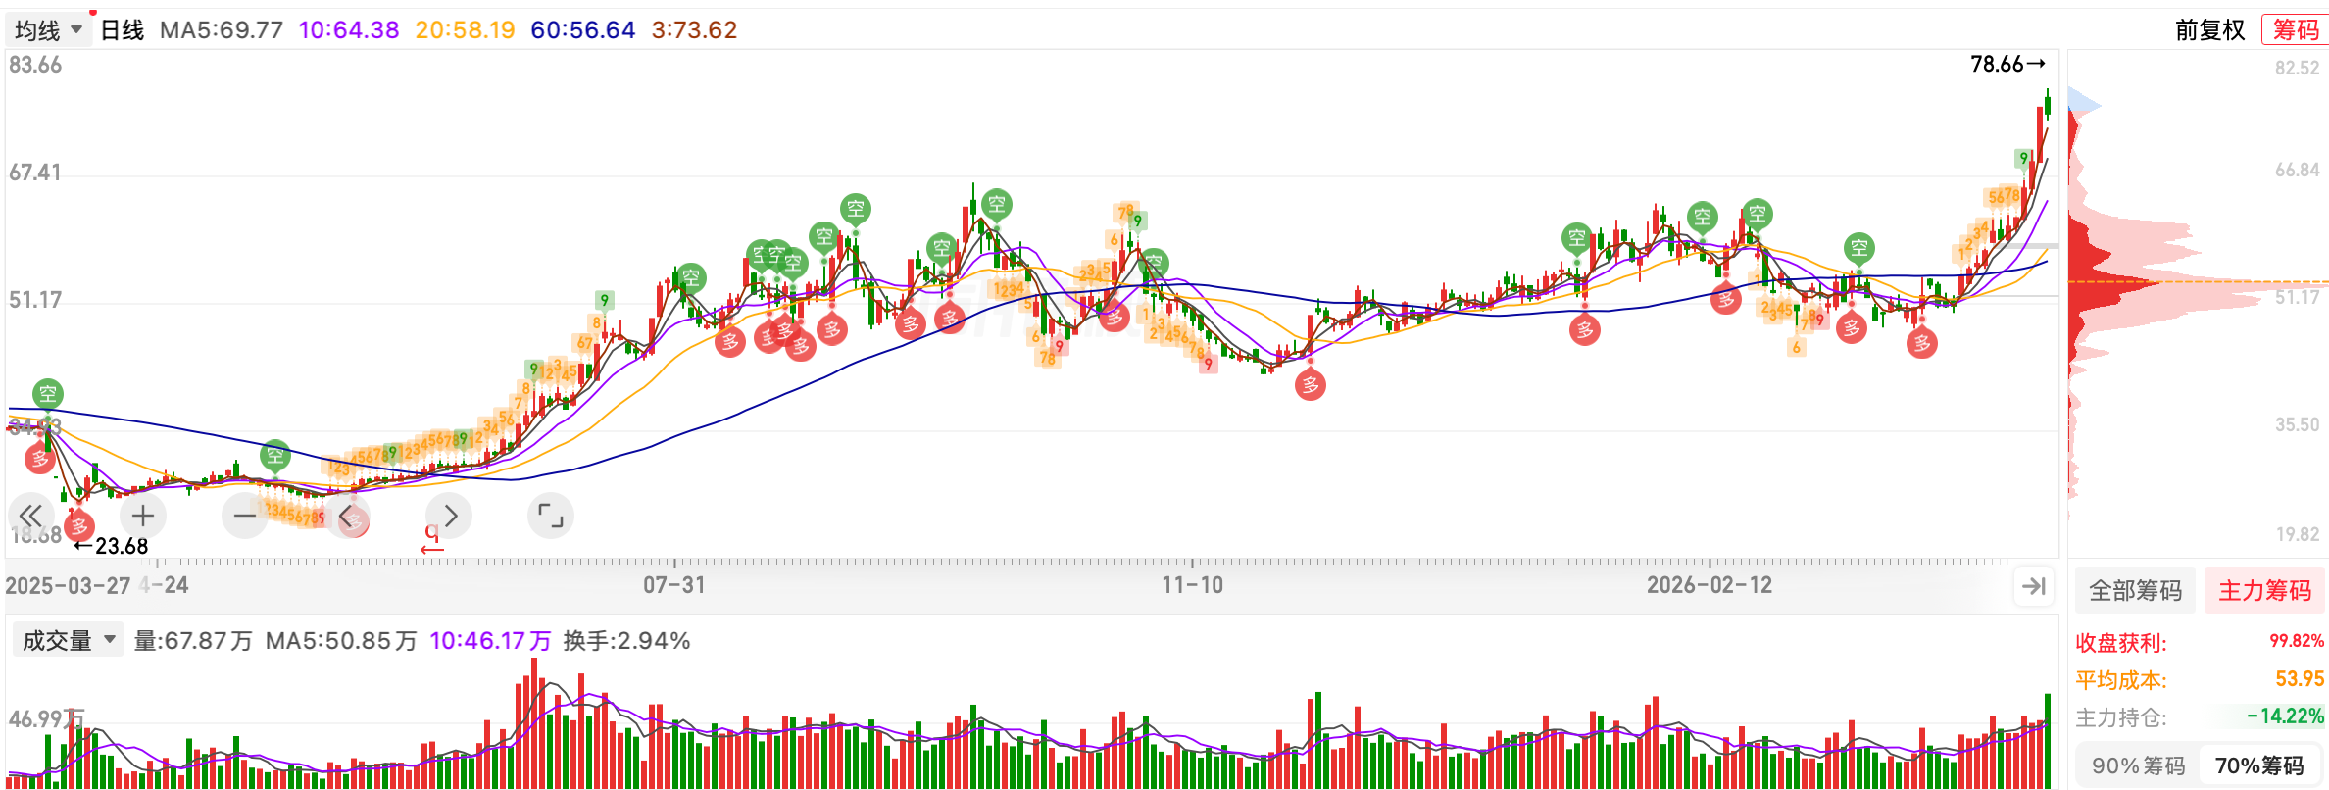

第二波启动
4月30、5月6号主力增仓，真正启动是5月11，主力平均成本55，股价80.91;这个时候的目标价格要怎么计算。按当前股价89.01*1.5 = 121.36，按原来的主力成本53.5*1.5*1.5 = 120.375。如果要介入是6号，还是11号。
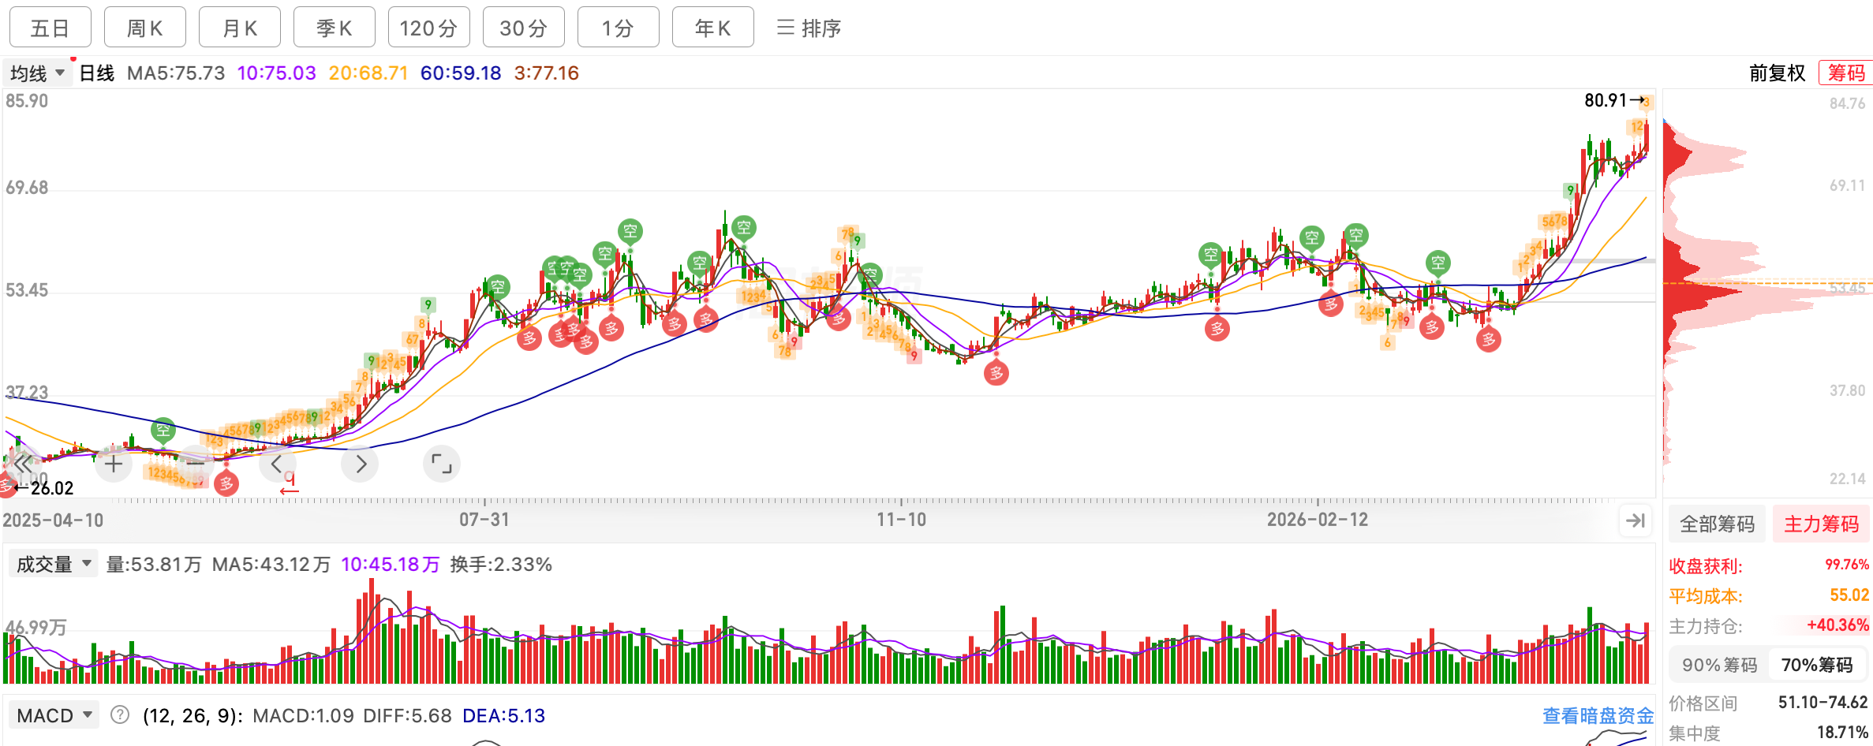

作业点位
5月26最高价122.7，冲高回落116收盘。5月29号收盘价105（-10%），主力筹码临近峰值是103。如果放量收阳线或者十字星第二天高开参与？但是周线巨量冲高回落当前涨幅112%
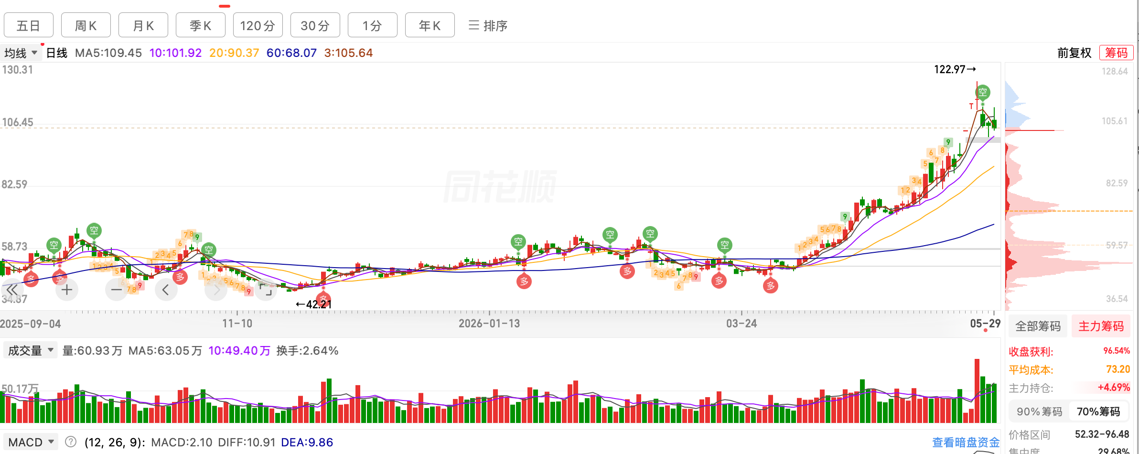
周线
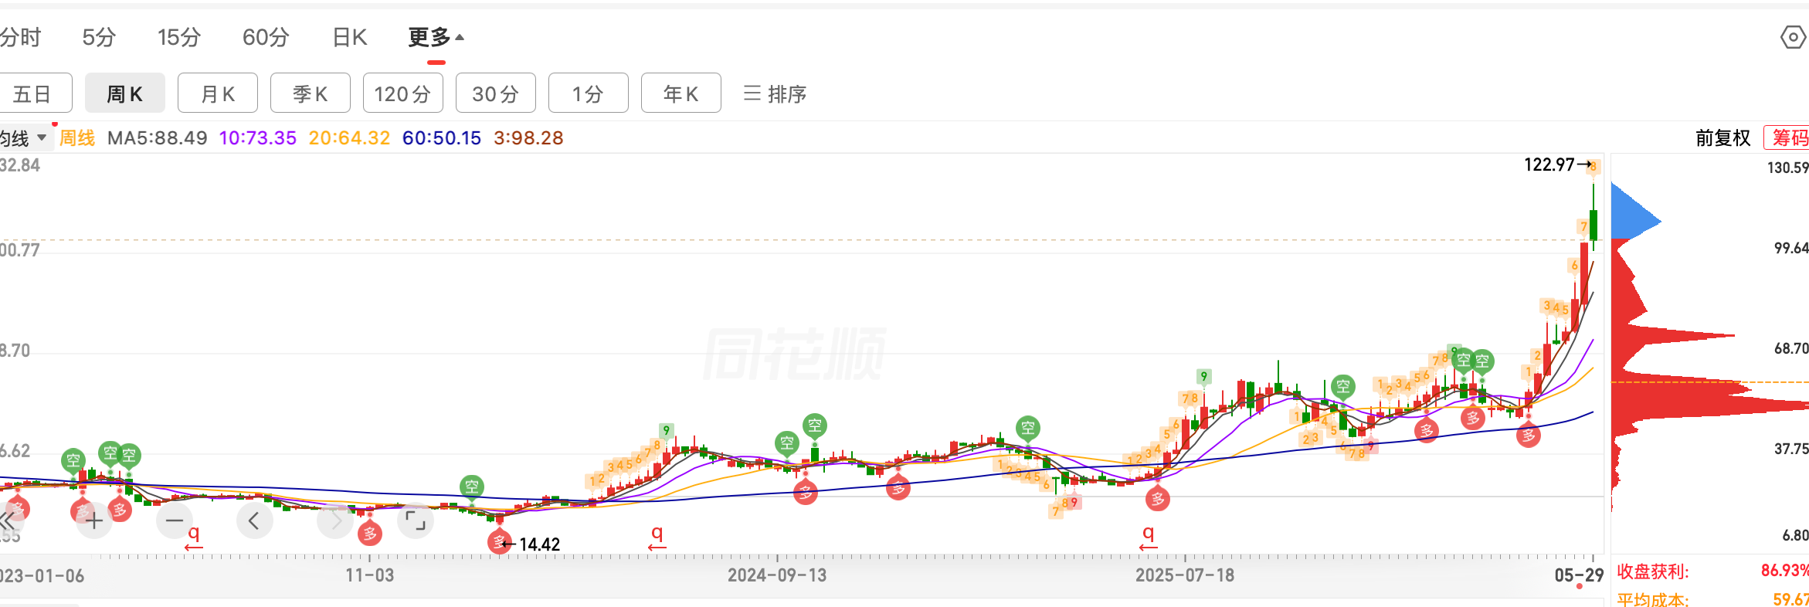

疑问
- 第二波的目标价是按当前股价89.01*1.5 = 121.36，按原来的主力成本53.5*1.5*1.5 = 120.375。如果要介入是6号，还是11号。
- 周线级别的位置和风险如何评估。（偏离周线）
- 介入后的止损方法。

答案
1、第二波目标用当前股价，因为主力已经开始盈利，剩余的就只能看量来把控，所以下一波的20，30，50都需要减仓，避免最大回撤退。
2、关于第二波的入场点：6号自选，11号观察，13号入场

